Здравствуй! Подходит к концу твое обучение в 8 классе. Впереди – выпускной класс. Тебе предстоит не только успешно окончить школу, но и сделать важный жизненный выбор - определить свой дальнейший профессиональный путь.
Для того, чтобы каждый из вас мог осознанно подойти к построению своей профессиональной траектории, мы приступаем к работе по программе «Психология и выбор профессии», которая поможет вам разобраться в себе, осознать свои сильные и слабые стороны, узнать плюсы и минусы различных профессий.

Тема: Классификации профессий. Признаки профессии.

В широком смысле этого слова классификация — это осмысленный порядок вещей.
Классификация профессий строится по своим законам. В мире насчитывается около сорока тысяч профессий, причем каждый год исчезают десятки старых и возникают сотни новых. Некоторые профессии кокетливо меняют названия, прикидываясь современными. Не сразу поймешь, что бармен — это буфетчик, а менеджер — управляющий. Классификация профессий по алфавиту поможет сориентироваться в них, если знать названия всех сорока тысяч профессий. Сколько профессий знаете вы?

В разных странах действуют классификации, которые объединяют профессии по различным признакам: месту работы, степени самостоятельности, скорости продвижения по службе и т. д.
Можно распределить профессии по отраслям промышленности. Вот, например, швейная промышленность. Каких только профессий там нет — и модельеры, и наладчики оборудования, и слесари, и художники, и швеи-мотористки разных специальностей, и экономисты, и бухгалтеры. Но разве можно примерить к своим интересам и склонностям отрасль промышленности? Примерить можно только профессию.
Вот почему важно знать классификацию профессий, построенную на основании существенных признаков.

Интересно, что еще в XVIII веке известный историк и государственный деятель В.Н. Татищев предложил свою классификацию видов профессиональной деятельности:
• нужные науки (образование, здравоохранение, экономика, право);
• полезные науки (сельское хозяйство, физика, биология, математика);
• щегольские или увеселяющие науки (литература и искусство);
• тщетные науки (алхимия, астрология);
• нужные науки (образование, здравоохранение, экономика, право);
• вредительские науки (колдовство).

У нас в стране чаще всего используется четырехуровневая классификация профессий Е.А. Климова, по которой все профессии можно распределить по пяти предметам, трем целям, четырем средствам и четырем условиям труда.
По Климову, можно выделить пять больших групп профессий в зависимости от предмета труда — «техника», «человек», «природа», «знак», «художественный образ». Это — первый уровень классификации.
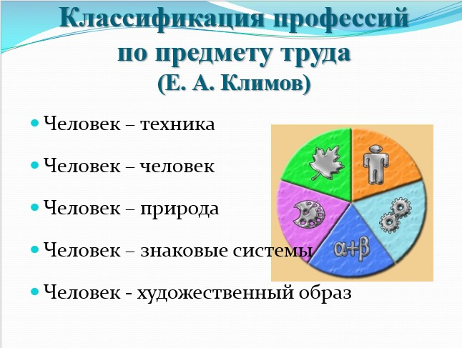
1. ТЕХНИКА (Т). К этой группе относятся профессии, связанные с производством, обслуживание и проектированием любой техники, от космических ракет и компьютеров до наковальни и молота кузнеца. Инженер, конструктор, летчик, машинист, водитель, электрик, строитель, автослесарь, сантехник, горнорабочий, испытатель двигателей — вот только некоторые из них. Особенность технических объектов в том, что они могут быть точно измерены и просчитаны, поэтому профессии этой группы требуют от человека сочетания практического склада ума и творческих способностей, точности, хорошего здоровья.
• Какой тип мышления характерен для профессионалов в области техники?

2. ЧЕЛОВЕК (Ч). Врач, медсестра, учитель, воспитатель, официант, юрист, продавец, парикмахер, экскурсовод — все эти профессии относятся к одной группе, потому что у них один предмет труда — человек. Эти профессии имеют особую социальную значимость. Они требуют от человека терпения и требовательности, умения брать ответственность на себя, контролировать свои эмоции. Главное содержание труда в этих профессиях — эффективное взаимодействие между людьми. Одни качества способствуют успешной работе, а другие — осложняют ее. Если у вас повышенная потребность в общении, контакты с людьми будут вас радовать, если пониженная — будут утомлять. Повышенный уровень агрессии недопустим для специалистов этой сферы.
• Какой темперамент располагает к общению с другими людьми?

3. ПРИРОДА (П). К этой группе относятся все профессии, связанные с живой и неживой природой. Исследование, изучение и использование природных ресурсов, уход за животными и растениями, их лечение — вот возможные виды деятельности. Профессии этой группы: агроном, селекционер, зоотехник, ветеринар, кинолог, растениевод, геолог, охотовед, эколог, мелиоратор. Людей этих профессий объединяет любовь к природе. Но эта любовь — деятельная, а не созерцательная. Одно дело — играть с домашними животными и любоваться цветами. И совсем другое — регулярно, день за днем ухаживать за ними, наблюдать, лечить, выгуливать, не считаясь с личным временем и планами. Чтобы быть успешным в этой деятельности, необходимо быть сильным и выносливым, заботливым и терпеливым, не бояться трудностей и не ждать быстрых результатов.
• Какой тип мышления характерен для успешных специалистов в этой сфере?

4. ЗНАК (З). К этой группе относятся все профессии, связанные с использованием устной и письменной речи, работой с документами и цифрами. Это профессии экономиста, бухгалтера, лингвиста, математика, программиста, нотариуса. Предметом труда для этих профессий является «знаковая система», то есть вся информация, которую можно представить в виде текстов, формул, знаков, кодов, графиков, диаграмм и чертежей. От достоверности и своевременности информации в нашей жизни зависит многое, если не все. Поэтому специалисту, который работает со знаками, важно уметь, с одной стороны, абстрагироваться от реальных физических, химических, механических свойств предметов, а с другой — представлять и понимать характеристики реальных явлений и объектов, стоящих за знаками. Профессии этой группы предъявляют особые требования к мышлению, памяти и вниманию человека.
• Какой тип мышления характерен для специалиста в области знаковой информации?

5. ХУДОЖЕСТВЕННЫЙ ОБРАЗ (Х). К этой группе относятся профессии, связанные с изобразительной, музыкальной, литературно-художественной, актерско-сценической деятельностью. Создание произведений искусства — особый процесс. Не всегда современники способны оценить живущего рядом гениального художника, поэта или композитора, потому что таланту свойственно обгонять свое время. Поэтому нередко слава и признание приходят к творцам только после смерти. Но зато человек, занимающийся творчеством, испытывает ни с чем не сравнимую радость. Для освоения творческих профессий мало одного желания — необходимы творческие способности, талант, трудолюбие.
• Какой тип темперамента чаще всего встречается у людей искусства?
Многие профессии трудно отнести к одному предмету труда. Например, хороший секретарь должен не только быть специалистом в области знаковой информации (работа с документами), но и уметь пользоваться компьютером и офисной техникой, эффективно общаться с людьми. Хороший учитель кроме профессиональных знаний и умения общаться должен обладать артистизмом.
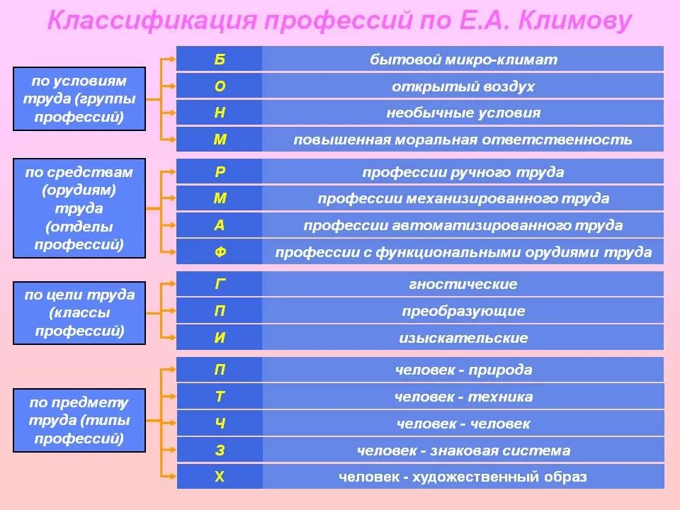
Выбирая профессию, прежде всего, имеют в виду предмет труда. Таким образом, понятие «предмет труда» является основанием для дальнейшей классификации, фундаментом пирамиды, придуманной профессором Е.А. Климовым.
ПРЕДМЕТ ТРУДА (ТЧПЗХ)

Независимо от предмета труда все профессии классифицируются по трем целям труда: гностические, преобразующие, изыскательские. Цели труда составляют второй этаж пирамиды Климова. ЦЕЛЬ ТРУДА (ГПИ)
1. Гностические профессии (Г)
Гностические, или познавательные, цели труда могут быть разнообразными: сортировать, сравнивать, проверять, оценивать. Гностические профессии можно встретить среди любого из пяти типов профессий: «Природа» — биолог-лаборант, специалист по экстерьеру; «Техника» — контролер радиоаппаратуры, испытатель; «Человек» — судебно-медицинский эксперт, социолог; «Знак» — корректор, аудитор; «Художественный образ» — искусствовед, театровед. Эти профессии предъявляют определенные требования к работнику: необходимы познавательная активность, наблюдательность, устойчивость внимания, памяти, мышления, ответственность.
2. Преобразующие профессии (П)
Преобразующая деятельность человека может быть направлена на предметы, энергию, информацию, процессы. В одних случаях результаты можно увидеть сразу — строитель, кузнец, художник, в других — результаты ждут месяцы и годы (селекционер, воспитатель). Преобладание практической или умственной деятельности специалиста зависит от предмета и содержания его труда: «Природа» — животновод, растениевод, зоотехник; «Техника» — слесарь, станочник; «Человек» — учитель, тренер; «Знак» — верстальщик, бухгалтер; «Художественный образ» — художник-оформитель, модельер.
3. Изыскательские профессии (И)
Цель труда профессий этого класса — поиск чего-то нового, неизвестного. «Природа» — инспектор рыбнадзора, егерь, биолог-исследователь; «Техника» — инженер-конструктор; «Человек» — агент по снабжению, организатор производства; «знак» — программист, математик; «Художественный образ» — композитор, дизайнер. Многие профессии сочетают в себе признаки разных классов.

На следующем уровне профессии классифицируются по орудиям, или по средствам труда.
Средства труда составляют третий уровень нашей пирамиды.
СРЕДСТВА ТРУДА (РМАФ)
Средства труда могут быть вещественными и функциональными.
Вещественные орудия труда — это молоток и топор плотника, скальпель хирурга, скрипка музыканта, указка учителя, компьютер программиста. Вещественные средства труда бывают ручными (Р) — скальпель, отвертка, резец, кисть; механическими (М) — швейная машина, автомобиль, подъемный кран; автоматическими (А) — автоматические и полуавтоматические линии, робототехнические комплексы.
Функциональные орудия (Ф) незримы. Это глазомер плотника, тактильные ощущения хирурга, вдохновение музыканта, знания учителя и программиста.

Каждая из профессий предполагает работу в определенных условиях: в кабинете и под водой, под землей и в космосе, в горячих цехах, на открытом воздухе в любое время года.
Водолаз обследует акватории, подводную часть сооружений и судов, находит и устраняет повреждения в корпусах кораблей и гидротехнических сооружениях, прокладывает под водой кабельные линии, трубопроводы, поднимает затонувшие судов, проводит резку и сварку металлоконструкций под водой; проводит исследования.
Подземные штурманы — маркшейдеры, — пользуясь специальными приборами, производят измерения и вычисления, составляют подземные карты, работая и под землей, и на местности, и за письменным столом. Они работают с ювелирной точностью, потому что отклонение даже в пять сантиметров при встречной проходке тоннелей недопустимо.
Пилоты гражданской авиации не только перевозят грузы и пассажиров. Они уточняют карты местности, тушат лесные пожары. Крены, углы набора высоты, скорости, направления, состояние бортовых систем — все это в поле зрения пилота.
Врач, воспитатель, учитель несут ответственность за жизнь, здоровье, полноценное воспитание людей. Их труд, как и труд пилота, связан с повышенной моральной и материальной ответственностью.
Условия труда составляют четвертый уровень пирамиды Климова.
УСЛОВИЯ ТРУДА (БОНМ)
Различают четыре группы условий труда:
Б — обычный, бытовой микроклимат (лаборант, бухгалтер, продавец, ученый);
О — открытый воздух (агроном, инспектор ГИБДД, монтажник, геолог);
Н — необычные условия (шахтер, космонавт, подводник, пожарный);
М — повышенная моральная ответственность за здоровье и жизнь людей, за большие материальные ценности (учитель, врач, судья, охранник).

Пользуясь этой классификацией любую профессию можно обозначить формулой из четырех букв, обозначающих соответствующий признак. Почти каждая профессия имеет несколько признаков. Поэтому главное — выделить основные признаки и второстепенные.

Задание №1. Проверь усвоение темы, отвечая на вопросы:
1. Основание «пирамиды Климова» составляют:
а) условия труда; б) предмет труда; в) средства труда; г) цели труда.

2. Предметом труда водителя является:
а) техника; б) человек; в) природа; г) художественный образ.

3. Учитель работает:
a) в бытовых условия; б) на открытом воздухе; в) в необычных условиях; г) в условиях повышенной ответственности.

4. В мире насчитывается:
а) около 10 тысяч профессий; б) более 100 тысяч профессий; в) около 40 тысяч профессий; г) 23 198 профессий.

5. Ручные орудия труда необходимы в работе:
а) хирурга; б) космонавта; в) актера; г) машиниста.

